定子冲片表面缺陷数据预处理及模型开发技术服务项目

系统需求说明书

四川工程职业技术大学
2026年8月

目录
1. 文档信息 1
1.1 修订历史 1
1.2 文档范围 1
2. 文档说明 2
2.1 目的 2
3. 项目概述 3
3.1 项目背景 3
3.2 项目目标 3
3.3 项目范围 3
3.4 关键里程碑 4
4. 角色与组织 5
4.1 角色定义 5
4.2 角色权限矩阵 5
4.3 典型用户旅程 6
5. 业务流程 7
5.1 端到端业务流程 7
5.2 核心业务规则 7
6. 功能需求 9
6.1 模块 1: 登录与权限 9
6.2 模块 2: 实时检测(核心) 9
6.3 模块 3: 历史记录与详情 11
6.4 模块 4: 数据统计分析 13
6.5 模块 5: 参数配置(管理员) 13
6.6 模块 6: 系统管理(管理员) 16
7. 非功能需求 18

7.1 性能 18
7.2 可用性 18
7.3 安全性 18
7.4 可维护性 19
7.5 可扩展性 19
7.6 合规 19
8. 系统架构 21
8.1 整体架构 21
9. 安全设计 22
9.1 身份认证 22
9.2 授权 22
9.3 审计 22
10. 数据流与时序 23
10.1 单次检测完整时序 23
10.2 WS 推送时序(每秒 1 次) 24

1. 文档信息
项目 | 内容
文档名称 | 定子冲片质检平台 — 需求说明书
版本 | v1.0
编写日期 | 2026-08-11
编写单位 | 四川工程职业技术大学
评审签字

1.1 修订历史
版本 | 日期 | 修订人 | 修订说明
v1.0 | 2026-08-03 | 郭阳秦、袁强远 | 初版,基于 Demo 阶段成果整合

1.2 文档范围
- 本说明书覆盖系统的功能说明。

2. 文档说明

2.1 目的
本说明书作为客户阶段性验收的核心依据,描述定子冲片质检平台的完整需求,确保甲乙方团队对系统有统一的理解。

3. 项目概述

3.1 项目背景
东方电气定子冲片产线在冲压、转运、叠片过程中易产生表面瑕疵(划痕、点蚀等),当前依赖人工目检:
- 效率瓶颈:单人目检 3-4 片/分钟,无法匹配产线节拍。
- 可追溯性差:纸质记录,无法关联生产工艺、批次、操作员。
- 数据资产流失:检测数据未结构化,无法支撑工艺改进。

3.2 项目目标
构建一套7×24 不间断的定子冲片表面瑕疵自动检测系统,实现:
目标 | 度量指标 | 目标值
质量检测 | 单张推理耗时 | ≤ 5.0 秒
漏检率 | 1mm 以上瑕疵漏检 | ≤ 0.5%
误检率 | 误判 NG 比例 | ≤ 3%
可用性 | 月度非计划停机 | ≤ 0.5%
可追溯 | 数据保留年限 | ≥ 3 周

3.3 项目范围
包含:
- 工业相机 + 光源硬件集成
- AI 模型自动检测、缺陷分类
- Web 可视化系统(实时、历史、统计、配置)
- MES 上报接口
- 系统管理与运维
不包含:
- 冲压工艺本身的控制(由 MES/SCM 负责)
- 定子装配、绕组、绝缘等后续工序
- 厂级生产调度(由 ERP 负责)

3.4 关键里程碑
阶段 | 时间 | 交付物
需求评审 | 2026-08 | 本文档
PoC 联调 | 2026-10 | 真实样件检测准确率达标
试运行 | 2026-11 | 单产线 1 个月试运行
验收交付 | 2026-12 | 全产线投产、文档归档

4. 角色与组织

4.1 角色定义
当前系统保留 2 种角色(Role = 'admin' | 'operator')。
角色 | 中文 | 职责
admin | 管理员 | 系统配置、参数调整、用户管理、日志审计
operator | 操作员 | 日常检测操作、历史查询、数据查看

4.2 角色权限矩阵
模块/功能 | 管理员 | 操作员
登录、退出 | ✓ | ✓
实时检测页 | ✓ | ✓
历史记录查询 | ✓ | ✓
历史详情查看 | ✓ | ✓
历史记录导出 | ✓ | ✓
数据分析 | ✓ | ✓
缺陷阈值配置 | ✓ | ✗
图片合格判定配置 | ✓ | ✗
ROI 区域绘制 | ✓ | ✗
像素标定 | ✓ | ✗
相机/光源方案 | ✓ | ✗
模型参数 | ✓ | ✗
用户管理 | ✓ | ✗
日志中心 | ✓ | ✗
MES 配置 | ✓ | ✗
文件策略 | ✓ | ✗

4.3 典型用户旅程
角色 | 典型操作
操作员 | 登录 → 查看实时检测页确认设备正常 → 抽样复核历史记录 → 导出当日数据
管理员 | 登录 → 检查设备状态与告警 → 调整阈值或 ROI → 审核用户/日志 → 配置 MES 上报 → 备份清理策略

5. 业务流程

5.1 端到端业务流程
A[冲压产线下料] --> B[传送带到达工位]
C --> D[相机拍照]
D --> E[AI 推理]
E --> F{判定}
F -->|合格| G[放行]
F -->|不合格| H[NG 标识]
G --> H[数据落库]
I --> J[MES 上报]
I --> K[历史记录]
I --> L[统计分析]

5.2 核心业务规则
缺陷分类:
- 仅 2 种类型:划痕(scratch)、点蚀(pitted_surface)
- 仅 2 种等级:轻微(minor)、严重(severe)
- 颜色编码:--defect-scratch: #FAAD14 橙,--defect-stain: #36CFC9 青
总判定逻辑(computeTotalResult):
totalResult ∈ { ok, ng } // 仅二级判定,无"待复核"
判定流程:
1. 收集本张图片的全部 defects[]
2. 按 (type × level) 分组统计
3. 遍历 countRules,任一启用规则超出 maxCount → ng
4. 否则存在严重级缺陷 → ng
5. 否则 → ok
数量规则默认值(可在”图片合格判定”页调整):
缺陷 | 等级（不同长度阈值对应不同等级） | 触发 NG 条件
划痕 | 严重 | ≥ 1 个
划痕 | 轻微 | ≥ 5 个
点蚀 | 严重 | ≥ 4 个
点蚀 | 轻微 | ≥ 9 个
WS 实时推送频率:
消息类型 | 频率 | 内容
frame | 1.5s | 原图 base64 / URL
infer | 1.7s | 缺陷列表 + 总判定
device | 2.0s | 设备状态字段
alert | 异常触发 | 弹窗告警

6. 功能需求

6.1 模块 1: 登录与权限
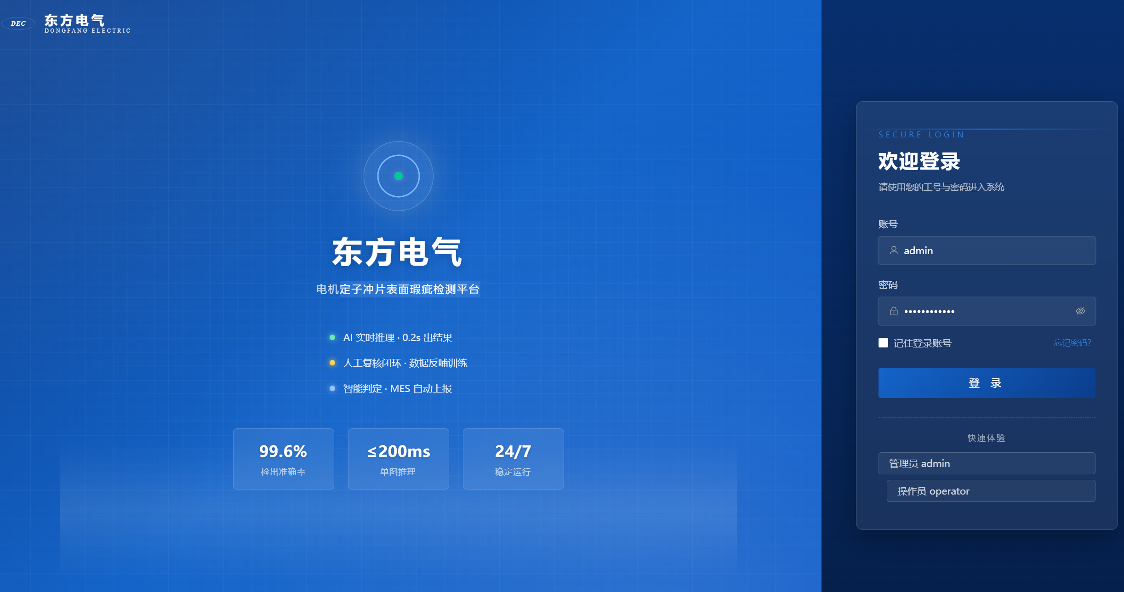
需求编号 | 描述
FR-AUTH-01 | 用户输入账号 + 密码,提交后端验证
FR-AUTH-02 | 验证通过后,后端返回 JWT token(有效期 8h,刷新令牌 7d)
FR-AUTH-03 | token 写入 localStorage,前端 Axios 拦截器自动注入 Authorization
FR-AUTH-04 | 登录失败显示具体错误原因(密码错误 / 账号锁定 / 服务异常)
FR-AUTH-05 | “记住登录状态”开启时,7 天内自动登录
FR-AUTH-06 | 路由守卫对每次跳转检查 meta.roles,越权跳转 /403
FR-AUTH-07 | 后端按角色返回菜单列表,前端动态生成侧边栏
FR-AUTH-08 | 顶栏显示当前用户头像、姓名、角色、退出按钮
FR-AUTH-09 | 顶栏右下角”退出”清除 token 并跳转登录页
验收标准:
- 错误密码 5 次锁定账号 30 分钟
- 不同角色登录看到不同菜单
- token 失效后自动跳转登录页,登录后回到原路径

6.2 模块 2: 实时检测(核心)

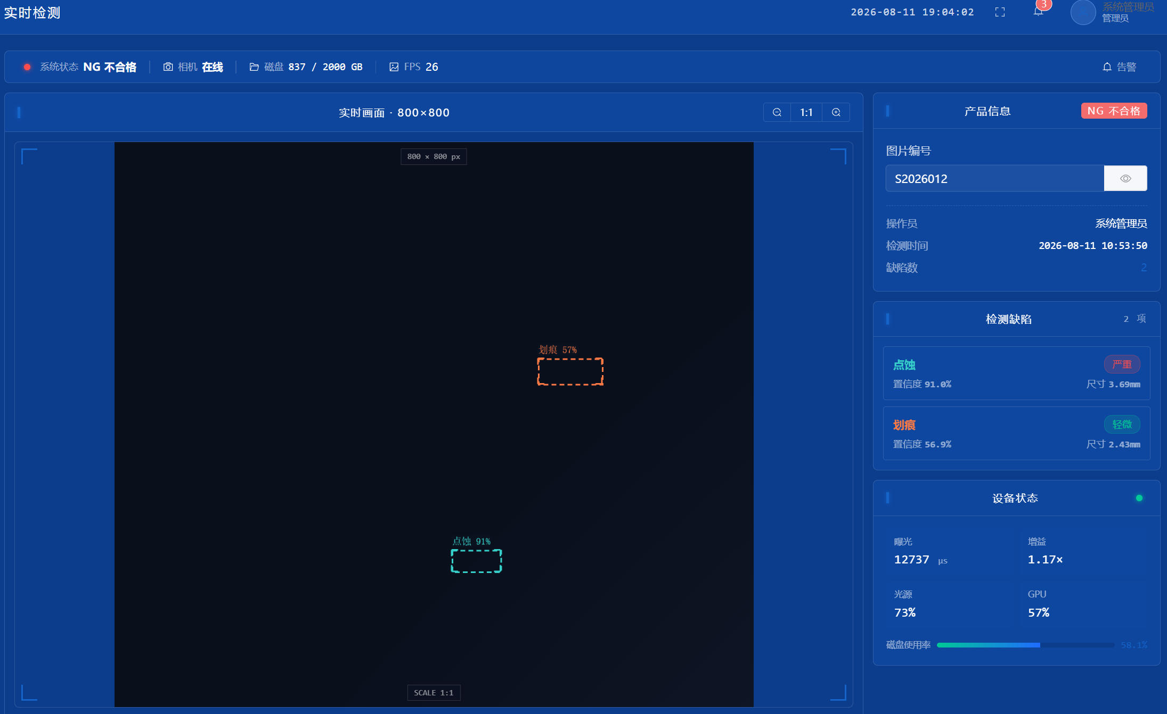6.2.1 图像区
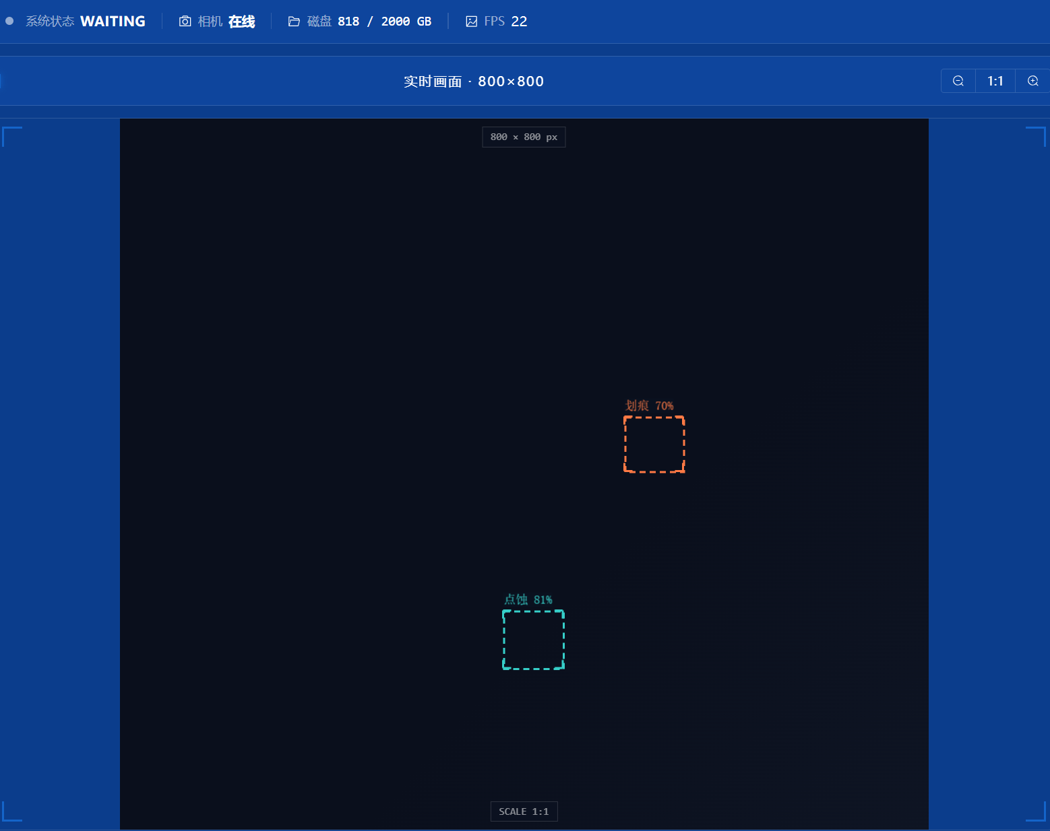
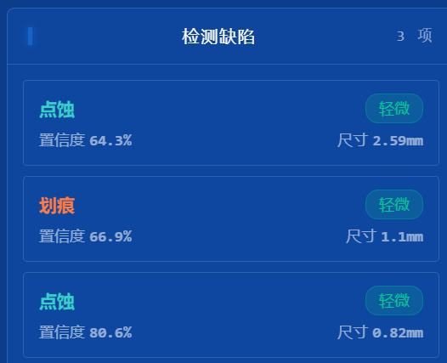
需求编号 | 描述
FR-RT-01 | WS 推送原图(base64 / URL),fabric.js 渲染
推送频率 | frame 1.5s/帧,infer 1.7s/次
渲染能力 | 缩放、拖动平移,鼠标悬停 tooltip
缺陷标注 | 矩形框/多边形,按缺陷类型着色
缺陷详情 | tooltip 显示:类别、置信度、物理尺寸 mm、等级
缺陷弹窗 | 列表点击任一项,弹窗放大该缺陷区域(2x 缩放)

6.2.2 产品信息区
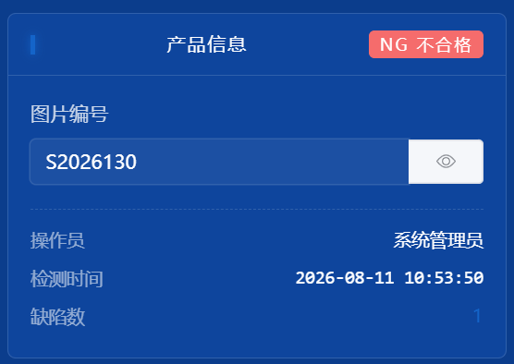
需求编号 | 描述
FR-RT-02 | 图片编号输入框(替代原”定子编号”)
FR-RT-03 | 显示操作员、检测时间、缺陷数
FR-RT-04 | 总判定卡片:PASS 绿色 / NG 红色

6.2.3 设备状态面板
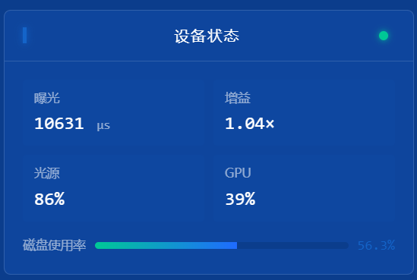
指标 | 刷新频率 | 异常阈值
相机连接 | 2s | 断开时告警
曝光 | 2s | 偏差 > 20%
增益 | 2s | —
光源亮度 | 2s | 偏差 > 30%
磁盘剩余 | 60s | < 10% 告警
GPU 利用率 | 2s | > 90% 持续 5min 告警

6.2.4 异常告警

需求编号 | 描述
FR-RT-06 | 设备异常时文字标红 + Element Plus 弹窗
FR-RT-07 | 弹窗显示:异常类型、首次发生时间、建议处理
FR-RT-08 | WS 推送 alert 消息触发,后端按告警等级(warning/error)分类
FR-RT-09 | 历史告警写入系统日志
FR-RT-10 | 告警信息推送到外部系统

6.3 模块 3: 历史记录与详情

6.3.1 列表页
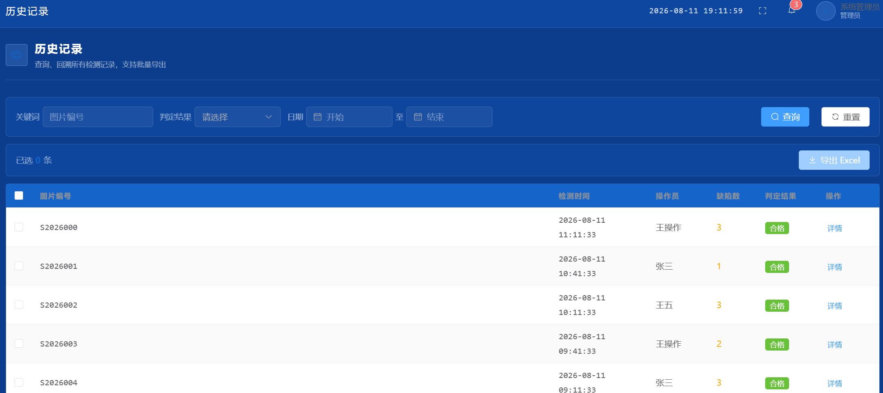
需求编号 | 描述
FR-HIS-01 | 表格字段:选择 / 图片编号 / 检测时间 / 操作员 / 缺陷数 / 判定结果 / 操作
FR-HIS-02 | 筛选:时间段(开始/结束日期)、判定结果(PASS/NG)
FR-HIS-03 | 默认按”检测时间”倒序
FR-HIS-04 | 分页:每页 20 条,可切换 50/100
FR-HIS-05 | 多选 + 批量导出
FR-HIS-06 | 单条操作:查看详情、下载图片+JSON 报告

6.3.2 详情页
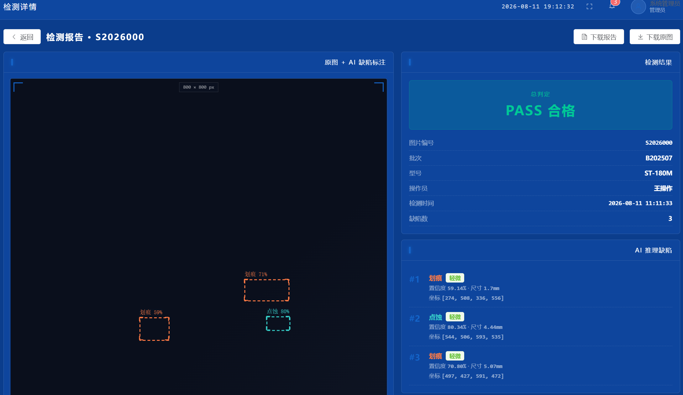
需求编号 | 描述
FR-HIS-D01 | 大图查看(支持缩放、标注展示)
FR-HIS-D02 | 缺陷列表(类别、等级、置信度、尺寸)
FR-HIS-D03 | AI 推理原始数据(JSON 文本展示)
FR-HIS-D04 | 总判定:仅 PASS / NG 二级
FR-HIS-D05 | 操作栏:导出 PDF 报告、关联 MES 工单

6.3.3 数据导出
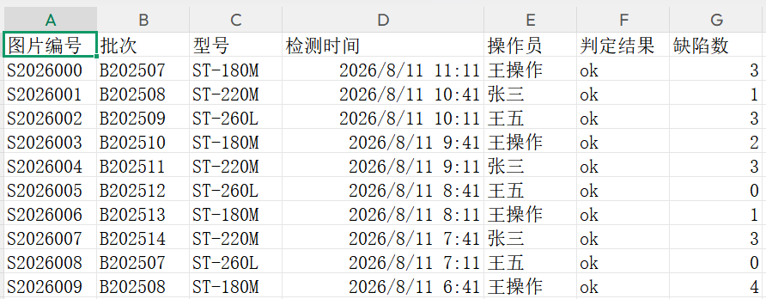
需求编号 | 描述
FR-HIS-07 | Excel 导出当前查询结果
导出字段 | 图片编号、检测时间、操作员、缺陷数、判定结果
文件格式 | .xlsx(Office Open XML)
文件名 | history_{开始日期}_{结束日期}.xlsx
PDF 报告 | 单张详情,含大图、缺陷标注、判定结果、签名区

6.4 模块 4: 数据统计分析
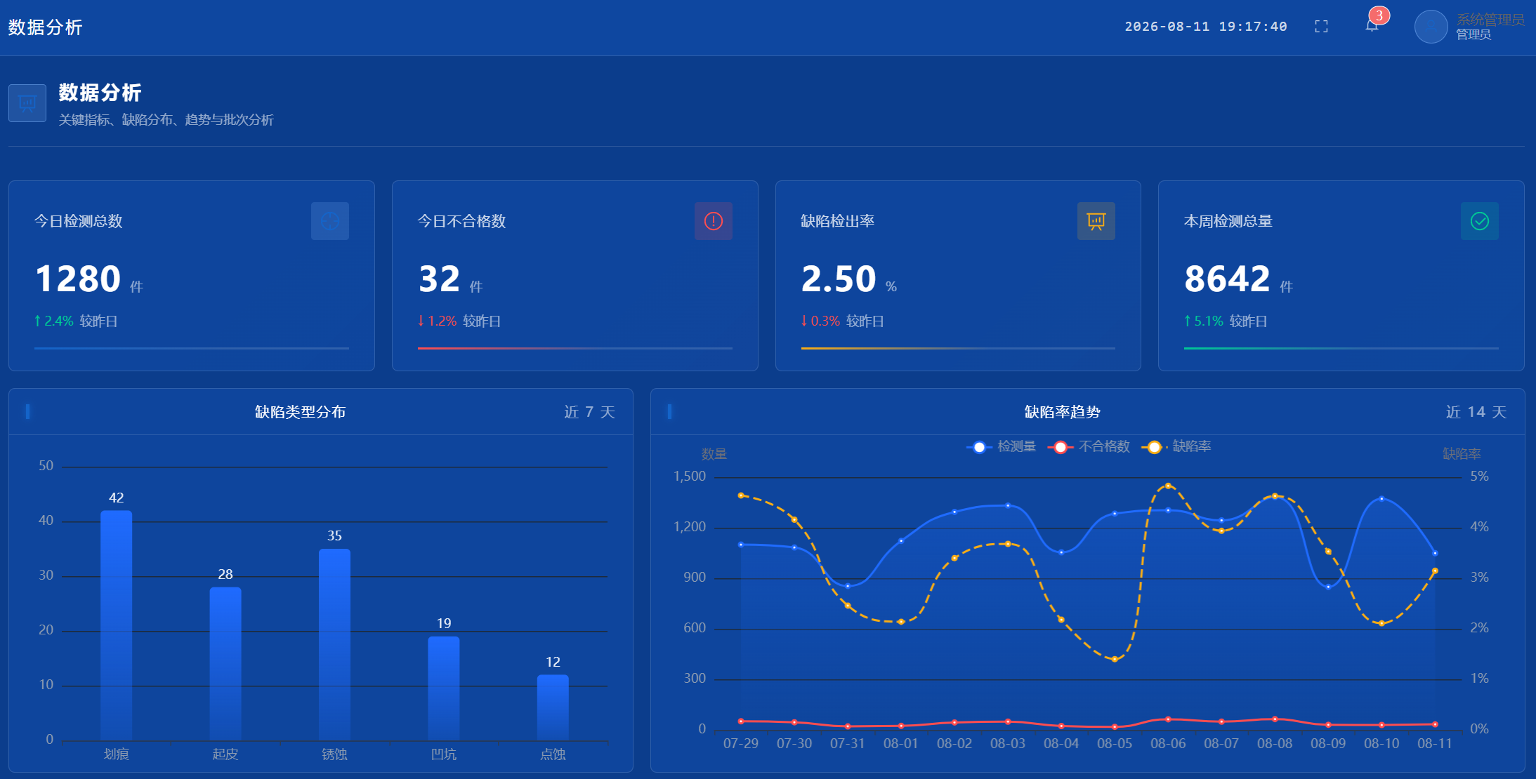
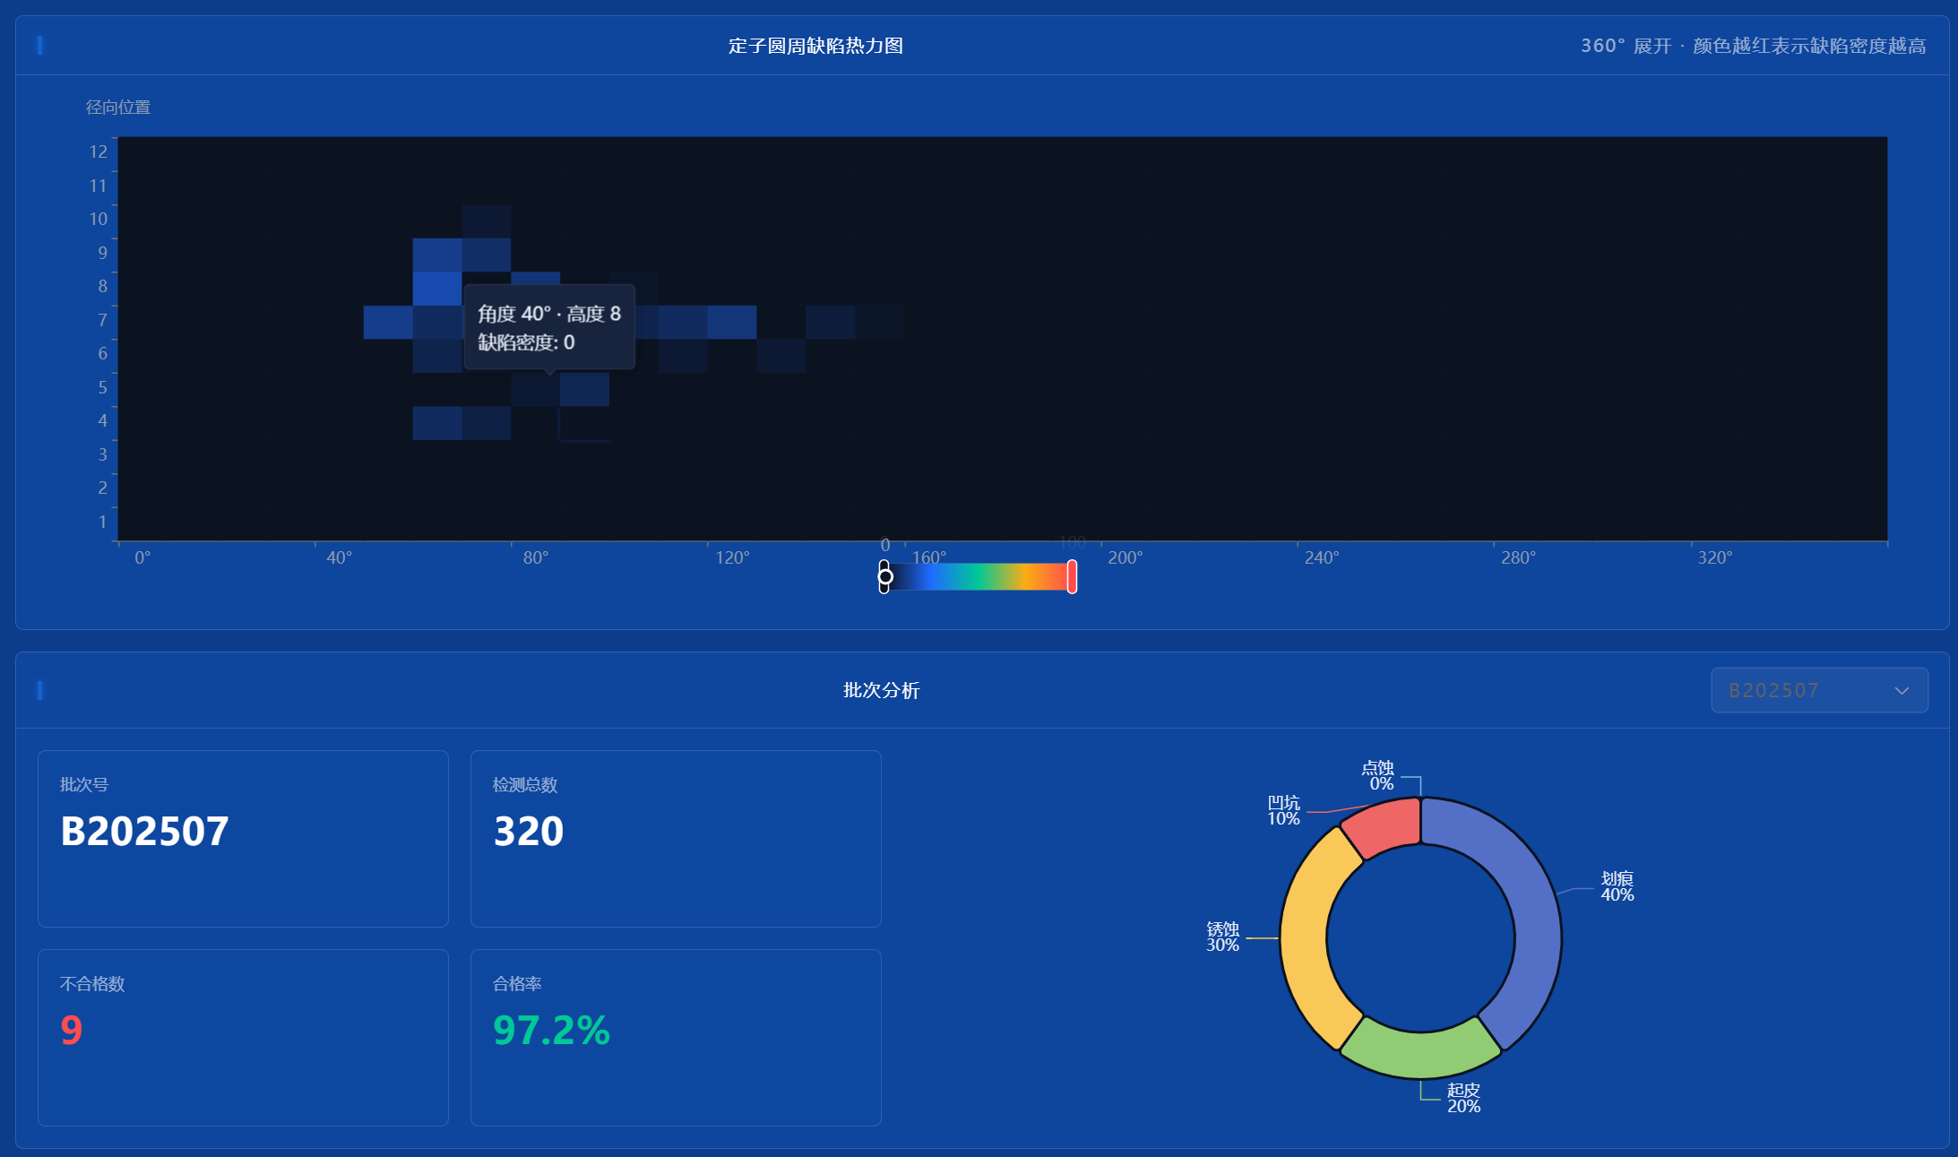
需求编号 | 描述
FR-AN-01 | 统计卡片:今日检测总数、不合格数、缺陷检出率
FR-AN-02 | 柱状图:划痕 vs 点蚀 数量对比(按日/周/月聚合)
FR-AN-03 | 折线图:近 7-30 天缺陷率趋势
FR-AN-04 | 热力图:360° 圆周展开(ECharts heatmap)
FR-AN-05 | 批次饼图:按(类型 × 等级)占比
FR-AN-06 | 时间范围筛选(默认 7 天)
FR-AN-07 | 自动刷新(60s,可在偏好设置关闭)
FR-AN-08 | 大屏模式(全屏 1080p,适合车间展示)

6.5 模块 5: 参数配置(管理员)
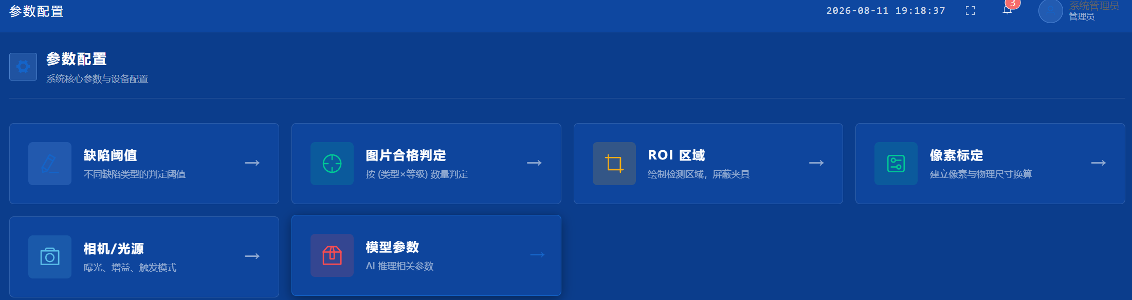
入口:/config 显示 6 张卡片,所有子页右上角”← 返回”按钮回到卡片页。

6.5.1 缺陷阈值
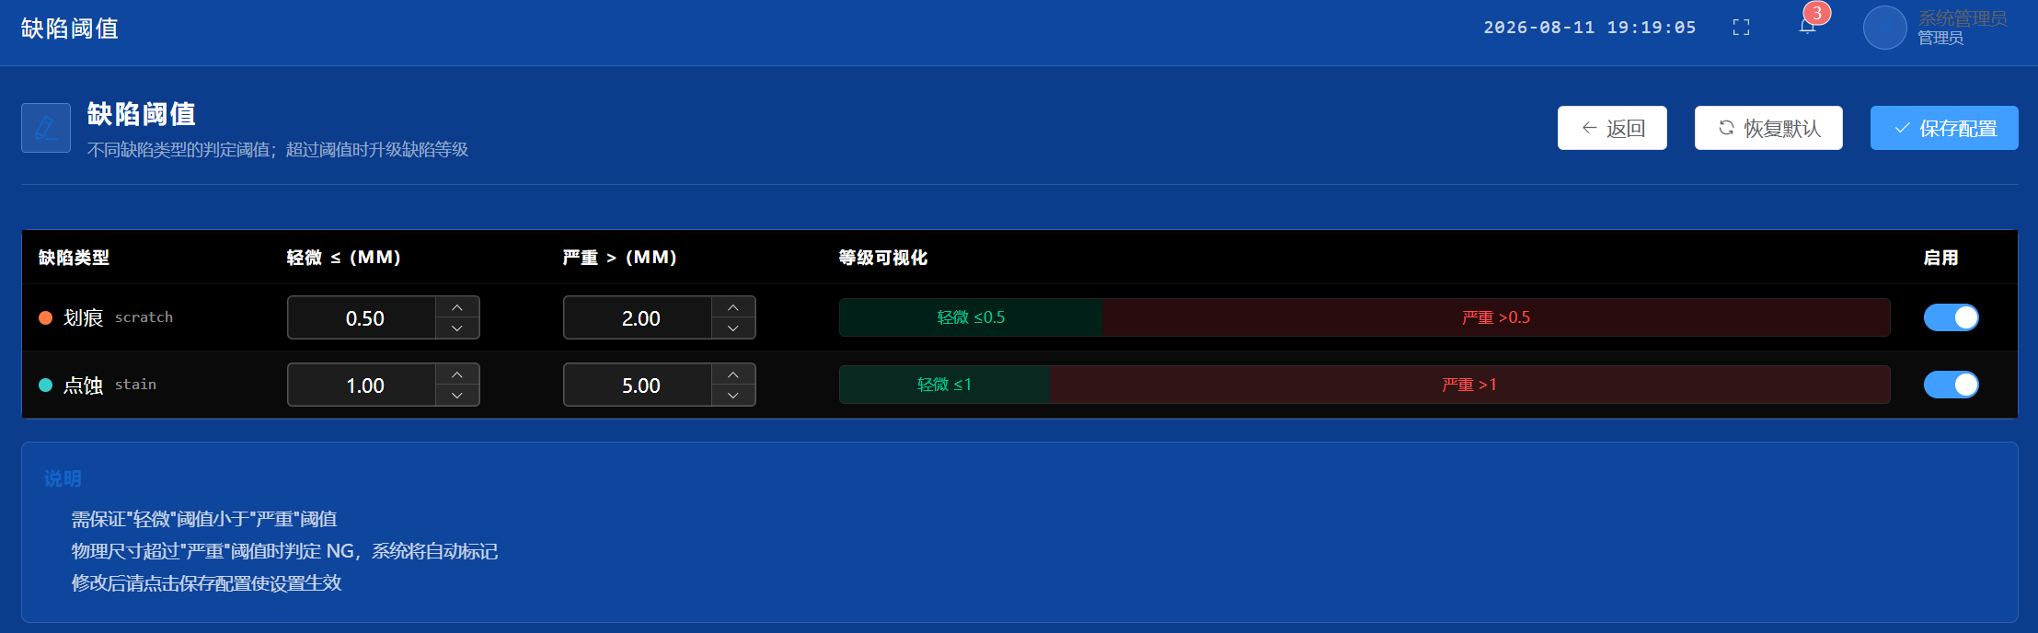
需求编号 | 描述
FR-CFG-T01 | 缺陷类型:划痕、点蚀(2 种)
FR-CFG-T02 | 阈值等级:轻微 ≤ / 严重 >
FR-CFG-T03 | 表格黑底,白字显示
FR-CFG-T04 | 行级启用/停用开关
FR-CFG-T05 | 不同阈值等级输入框支持数字调整(0-100 mm,2 位小数)
FR-CFG-T06 | 等级可视化条(轻微绿 / 严重红)
FR-CFG-T07 | “恢复默认” + “保存配置” 按钮

6.5.2 图片合格判定
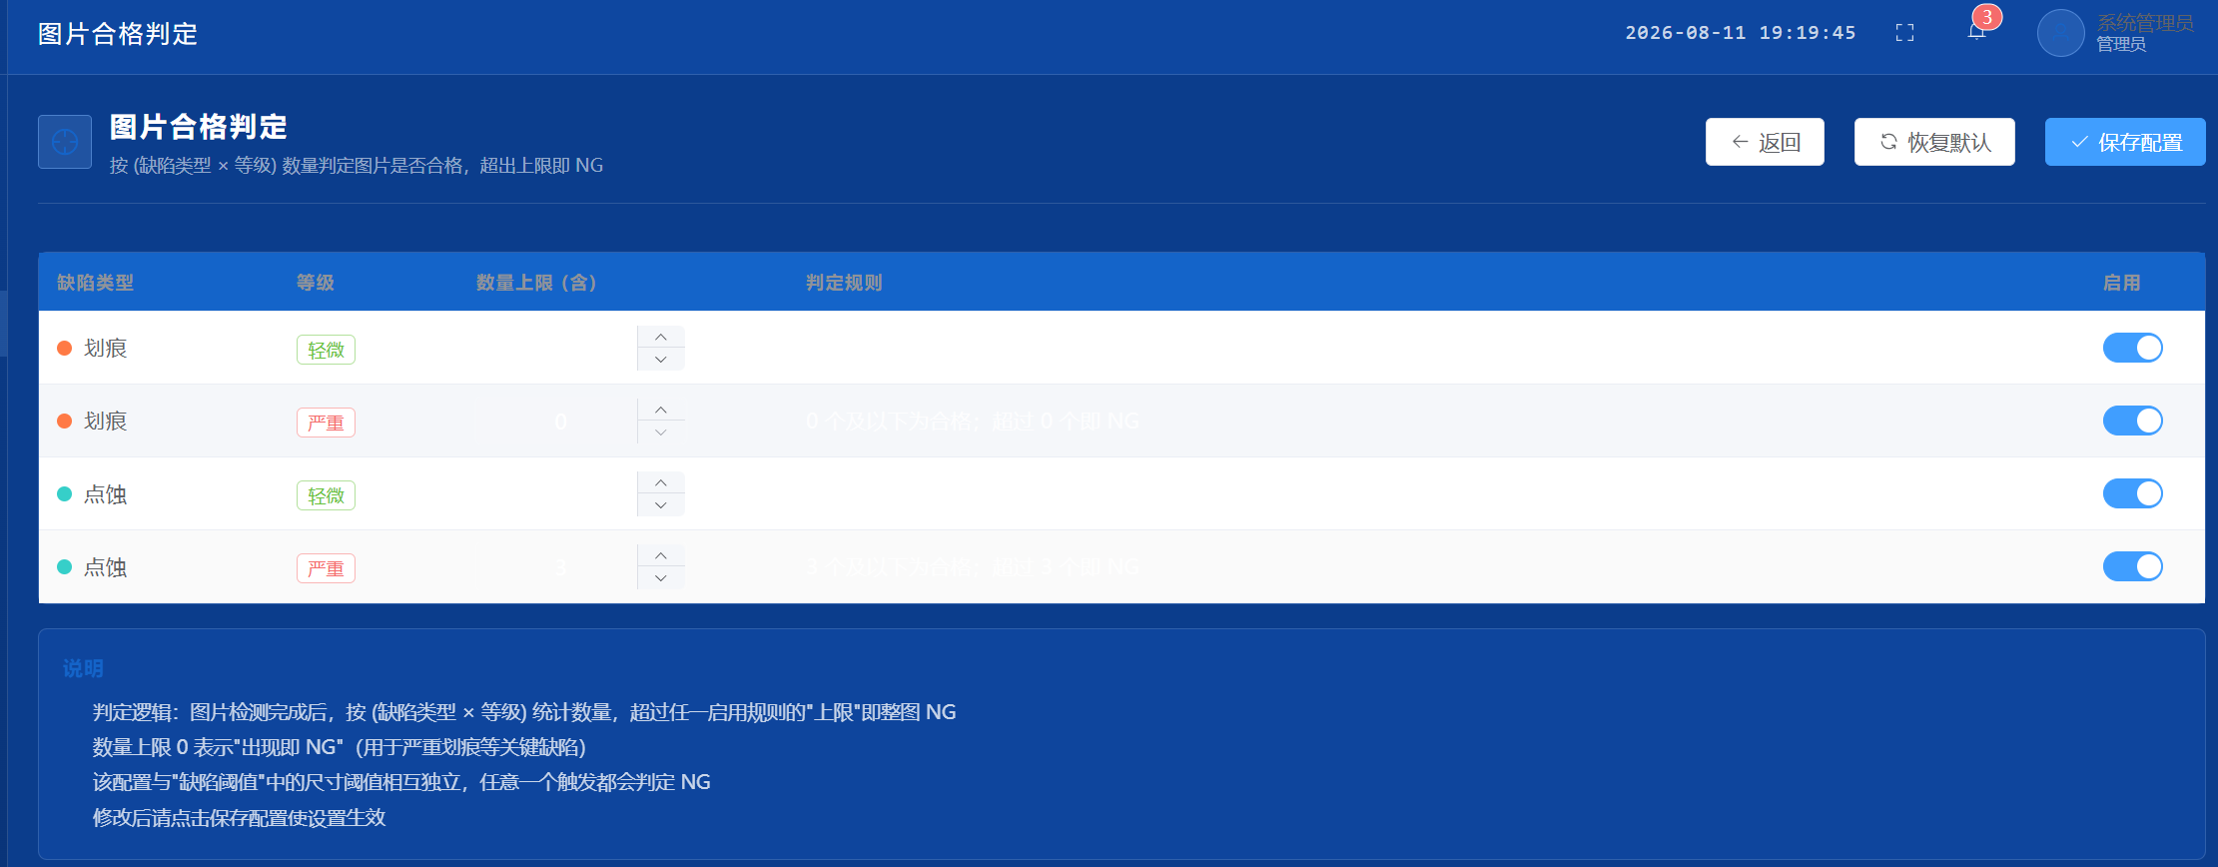
需求编号 | 描述
FR-CFG-Q01 | 按(类型 × 等级)数量判定,默认 4 条规则
FR-CFG-Q02 | 每条规则:上限NG数值、行级启用开关
FR-CFG-Q03 | “恢复默认” + “保存配置” 按钮
FR-CFG-Q04 | 规则说明:任一启用规则超出即 NG

6.5.3 ROI 区域
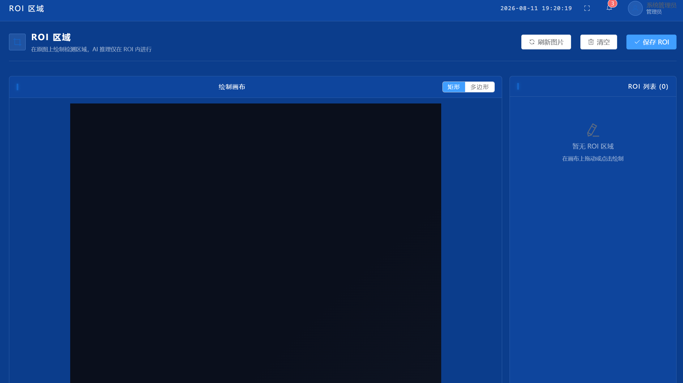
需求编号 | 描述
FR-CFG-R01 | fabric.js 绘制矩形
FR-CFG-R02 | 多区域支持(最多 8 个 ROI)
FR-CFG-R03 | “刷新图片” + “清空” + “保存 ROI” 按钮
FR-CFG-R04 | 坐标以(像素 x,y,w,h)保存,后端转换到 mm

6.5.4 像素标定
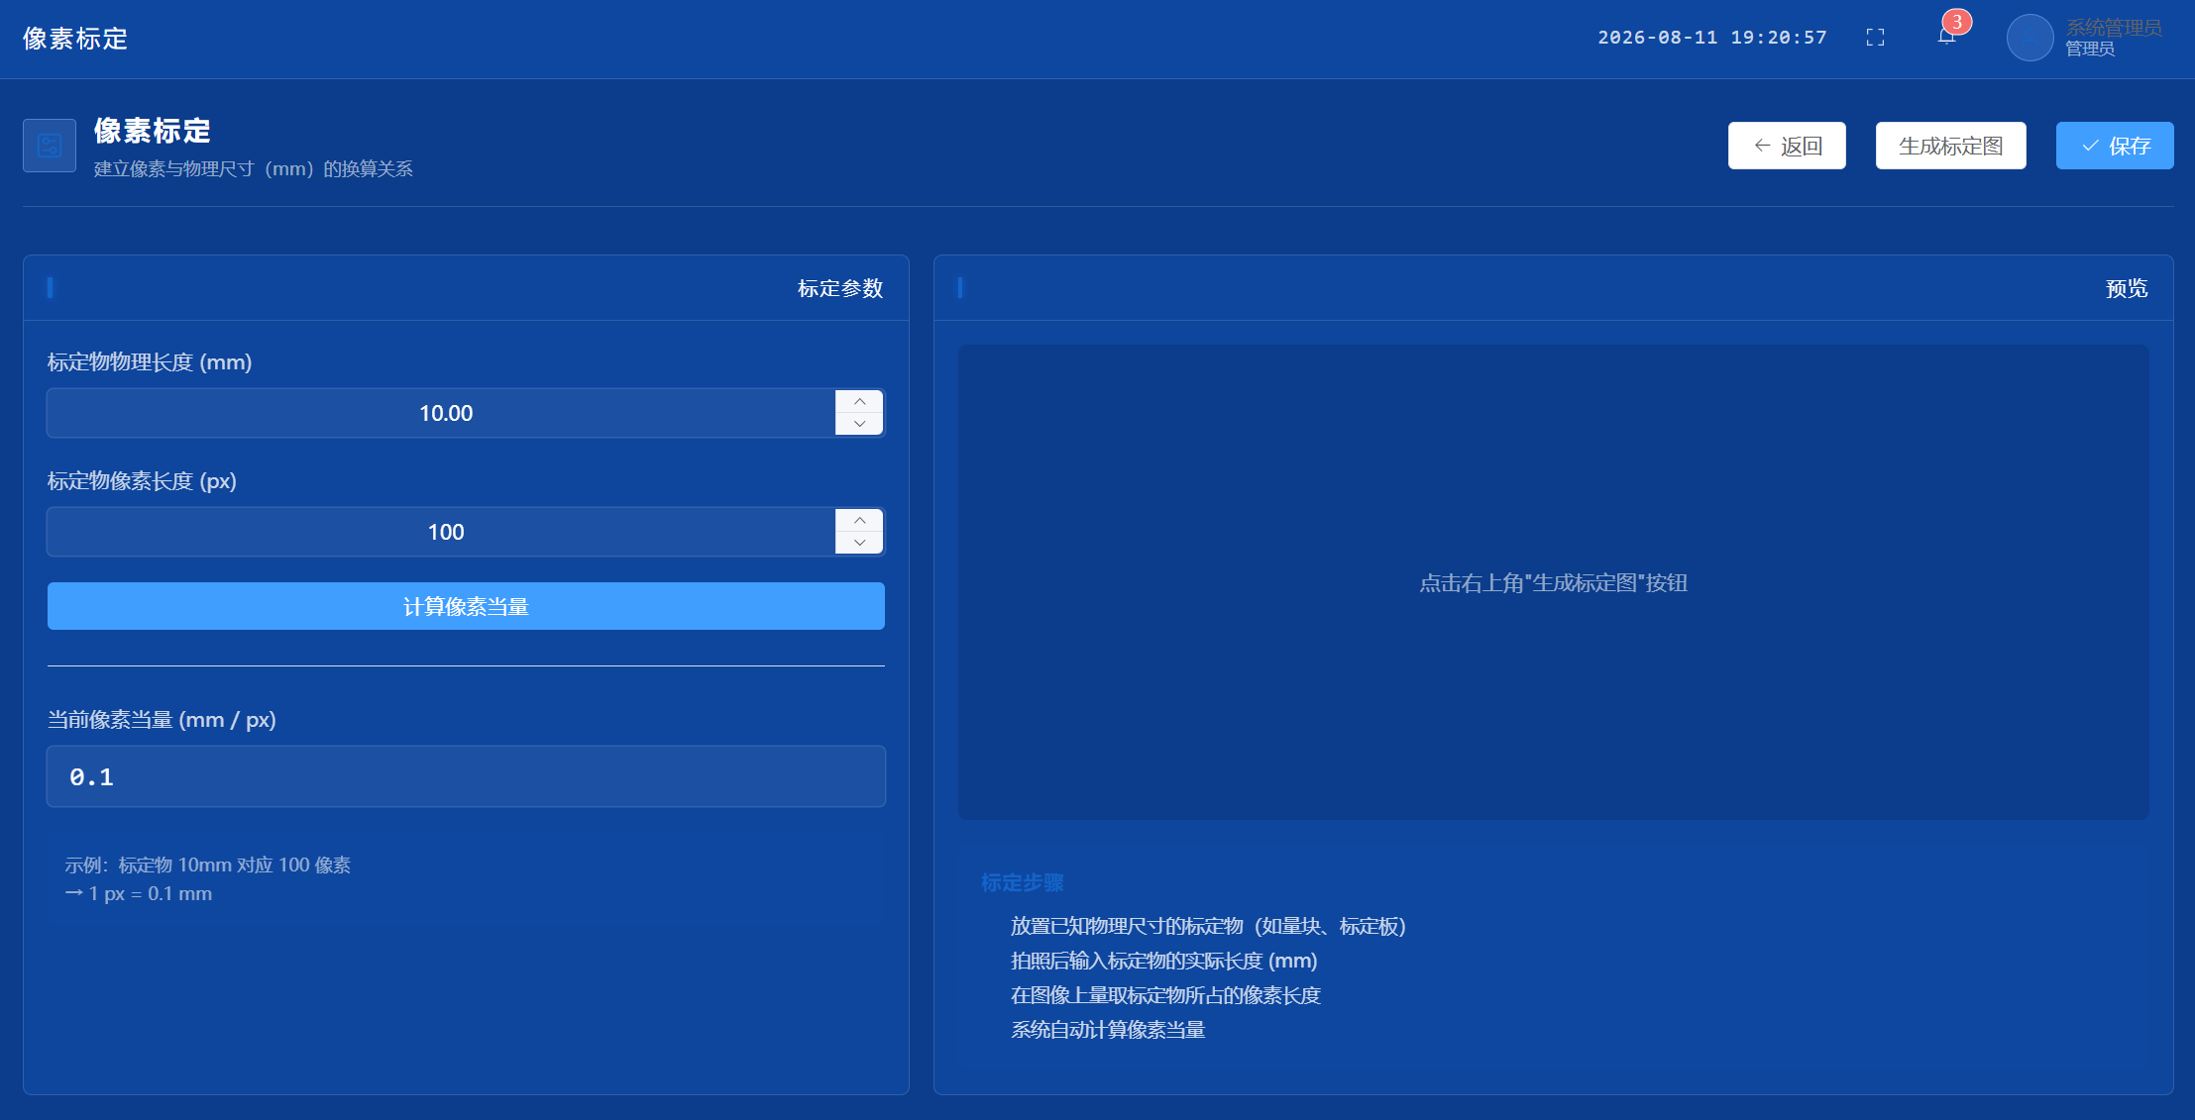
需求编号 | 描述
FR-CFG-CA01 | 输入 1 像素 = N mm
FR-CFG-CA02 | “生成标定图”按钮,自动绘制已知尺寸参考物
FR-CFG-CA03 | “保存”按钮持久化

6.5.5 相机/光源
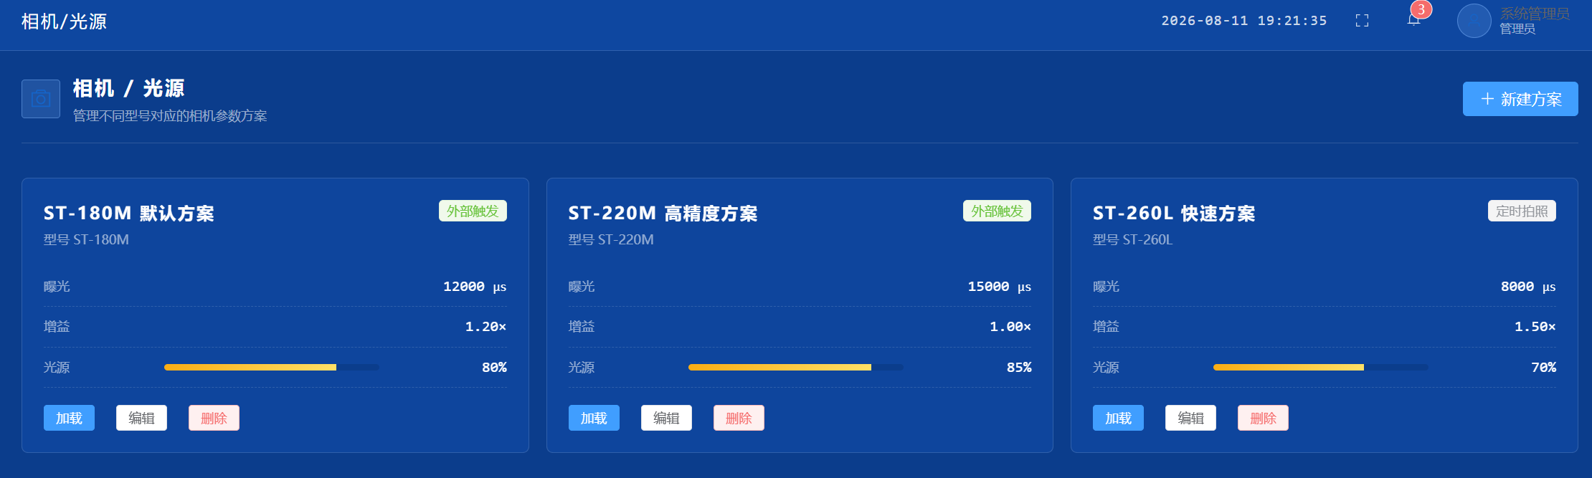
需求编号 | 描述
FR-CFG-CM01 | 多套方案管理(按定子型号)
FR-CFG-CM02 | 方案字段:曝光、增益、触发模式、光源亮度
FR-CFG-CM03 | “新建方案”、“加载应用”、“编辑”、“删除”

6.5.6 模型参数
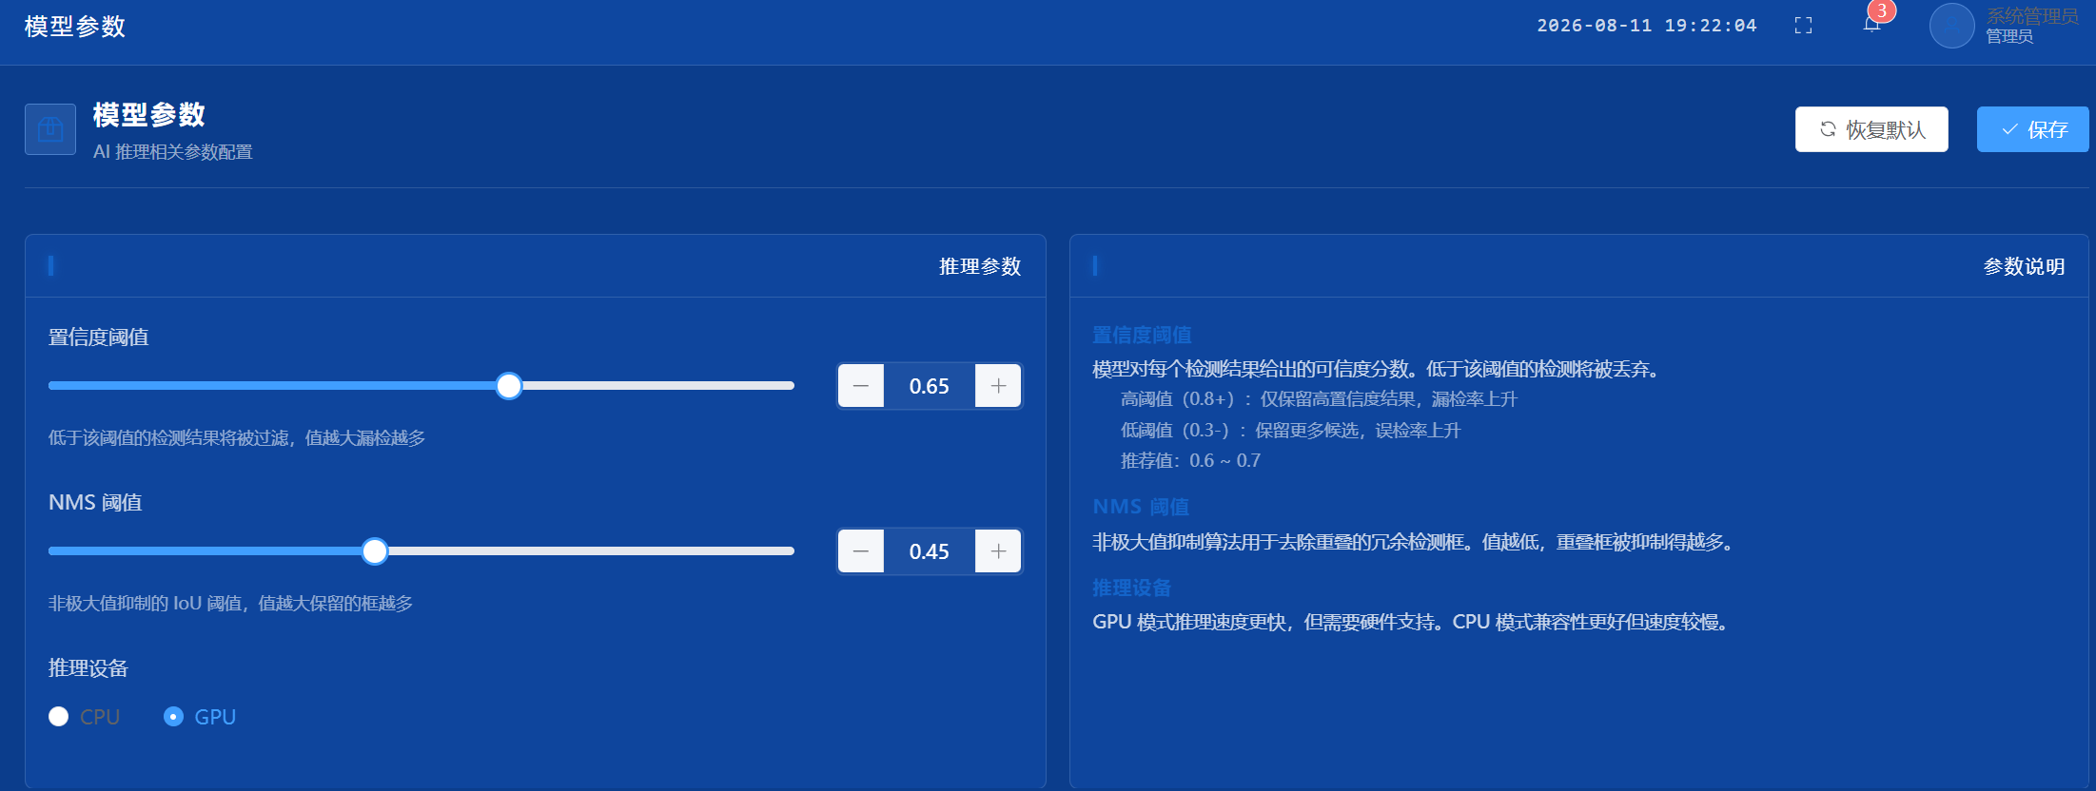
需求编号 | 描述
FR-CFG-M01 | 置信度阈值(0.1-0.99)
FR-CFG-M02 | NMS 阈值(0.1-0.9)
FR-CFG-M03 | 推理设备:CPU / GPU

6.6 模块 6: 系统管理(管理员)
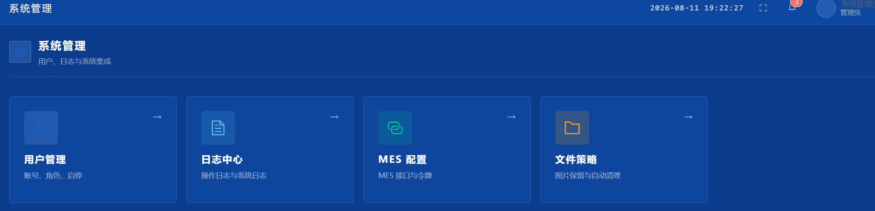

6.6.1 用户管理
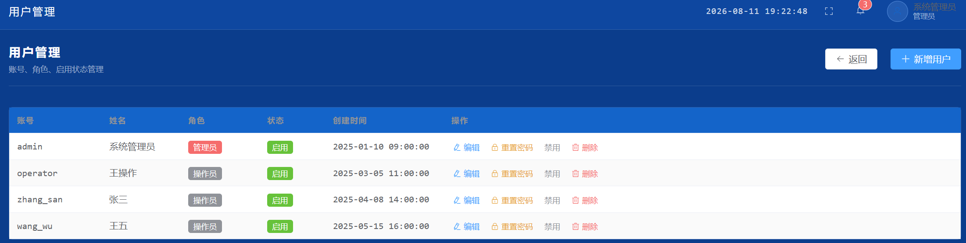
需求编号 | 描述
FR-SYS-U01 | 用户列表:账号、姓名、角色、状态、最后登录
FR-SYS-U02 | 增/删/改/启停
FR-SYS-U03 | 角色仅 2 种:管理员、操作员
FR-SYS-U04 | 重置密码(发送至预留邮箱)
FR-SYS-U05 | 错误密码 5 次锁定 30 分钟

6.6.2 日志中心
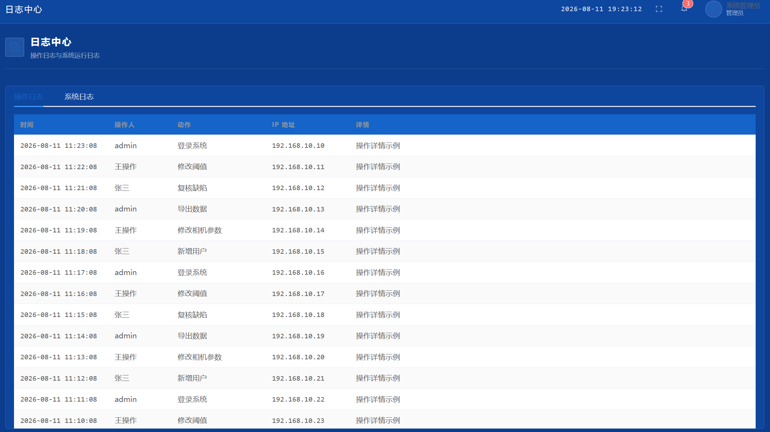
需求编号 | 描述
FR-SYS-L01 | 操作日志:谁、什么时间、改了什么
FR-SYS-L02 | 系统日志:相机异常、推理超时、磁盘告警
FR-SYS-L03 | 按时间、级别、来源筛选
FR-SYS-L04 | 导出 CSV
FR-SYS-L05 | 保留 180 天,过期自动清理

6.6.3 MES 配置
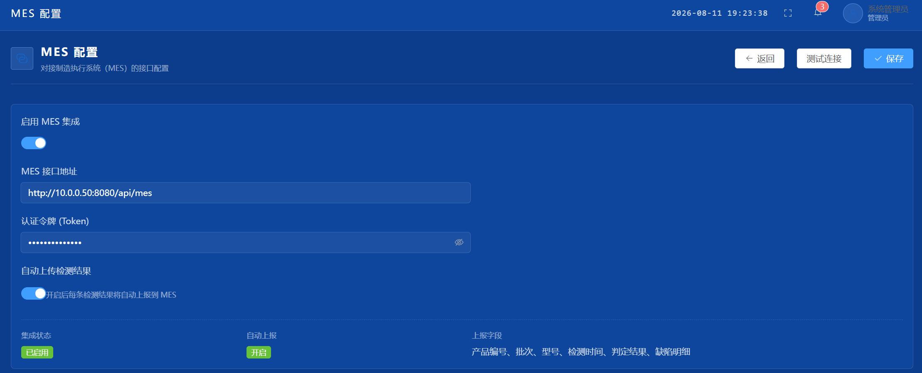
需求编号 | 描述
FR-SYS-M01 | MES 接口 URL、token
FR-SYS-M02 | 自动上报开关
FR-SYS-M03 | “测试连接”按钮,实时反馈 HTTP 状态码
FR-SYS-M04 | 上报字段:图片编号、判定、时间、缺陷数

6.6.4 文件策略
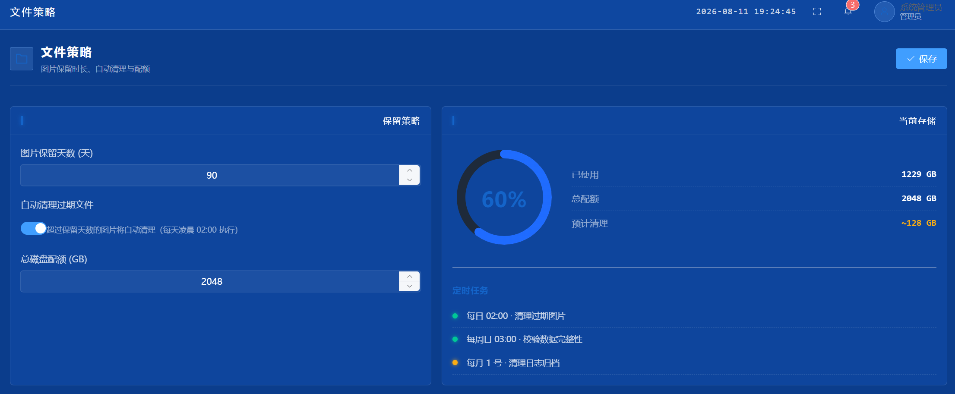
需求编号 | 描述
FR-SYS-F01 | 原图保留天数(默认 90 天)
FR-SYS-F02 | 磁盘配额(GB,达上限自动清理最旧)
FR-SYS-F03 | 自动清理任务每日凌晨 02:00 执行

7. 非功能需求
指标 | 目标值 | 测量方法
实时检测单张推理耗时 | ≤ 5.0s | 单张图片推理时间
WS 推送端到端延迟 | ≤ 200ms | 帧时间戳与前端渲染时间差
HTTP API P95 响应 | ≤ 300ms | 慢查询监控
实时页 FPS | ≥ 24 | Chrome DevTools
历史查询(10 万条) | ≤ 1s | 含分页
并发用户 | ≥ 50 | 压测

7.1 性能

7.2 可用性
指标 | 目标值
月度非计划停机 | ≤ 0.5%
RTO(恢复时间目标) | ≤ 30 分钟
RPO(数据丢失目标) | ≤ 5 分钟
单点故障 | 0(关键服务均双副本)

7.3 安全性
类别 | 措施
身份认证 | JWT(HS256)+ Refresh Token,密码 bcrypt 加密
传输加密 | 全站 HTTPS,WebSocket WSS
静态加密 | 配置文件密钥由 KMS 管理
SQL 注入 | 全部 ORM 化,禁止拼接 SQL
XSS | Vue 默认转义,危险内容 DOMPurify
CSRF | SameSite Cookie + Token 校验
操作审计 | 所有写操作记录操作日志,保留 180 天

7.4 可维护性
类别 | 措施
日志 | 结构化 JSON 日志,接入 ELK
监控 | Prometheus + Grafana,关键指标 5s 粒度

7.5 可扩展性
类别 | 措施
模型热更新 | 推理服务支持不停机加载新模型版本
缺陷类型扩展 | 配置文件 + 模型重训,无需改代码

7.6 合规
- 数据本地化(数据不出厂)
- 隐私合规:不涉及个人敏感信息
- 知识产权:模型与代码归东方电气所有

8. 系统架构

8.1 整体架构
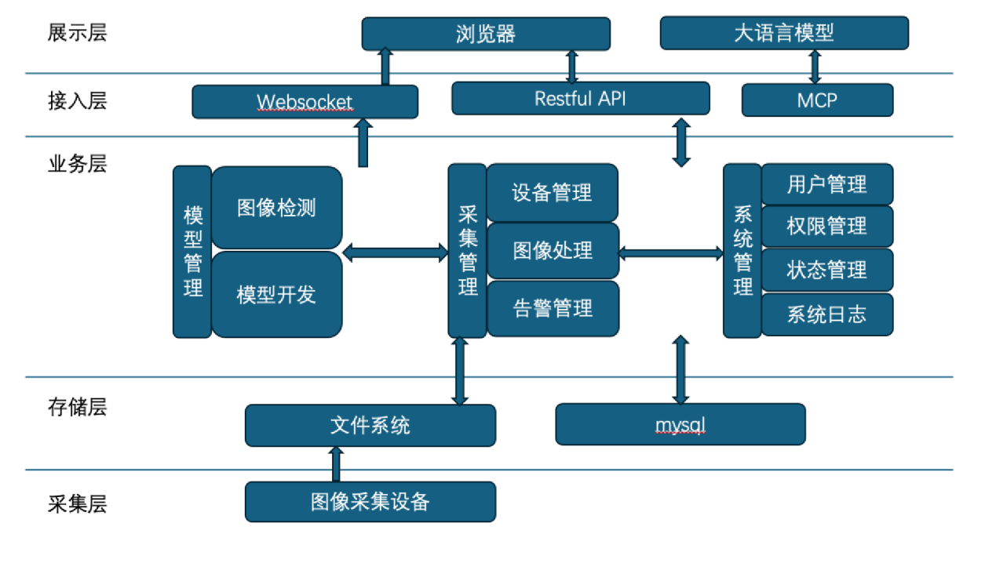

9. 安全设计

9.1 身份认证
- 登录:用户名 + 密码
- 密码策略:≥ 8 位,含大小写+数字+特殊字符
- 密码存储:bcrypt(cost=12)
- Token:JWT HS256,access 8h,refresh 7d
- 双因素(可选):TOTP,管理员强制启用

9.2 授权
- RBAC 模型
- 菜单、按钮、数据均按角色过滤
- 前端隐藏 + 后端校验双重防护

9.3 审计
- 所有写操作(POST/PUT/DELETE)记录操作日志
- 日志字段:操作者、IP、时间、变更前后值
- 保留 180 天,合规导出

10. 数据流与时序

10.1 单次检测完整时序
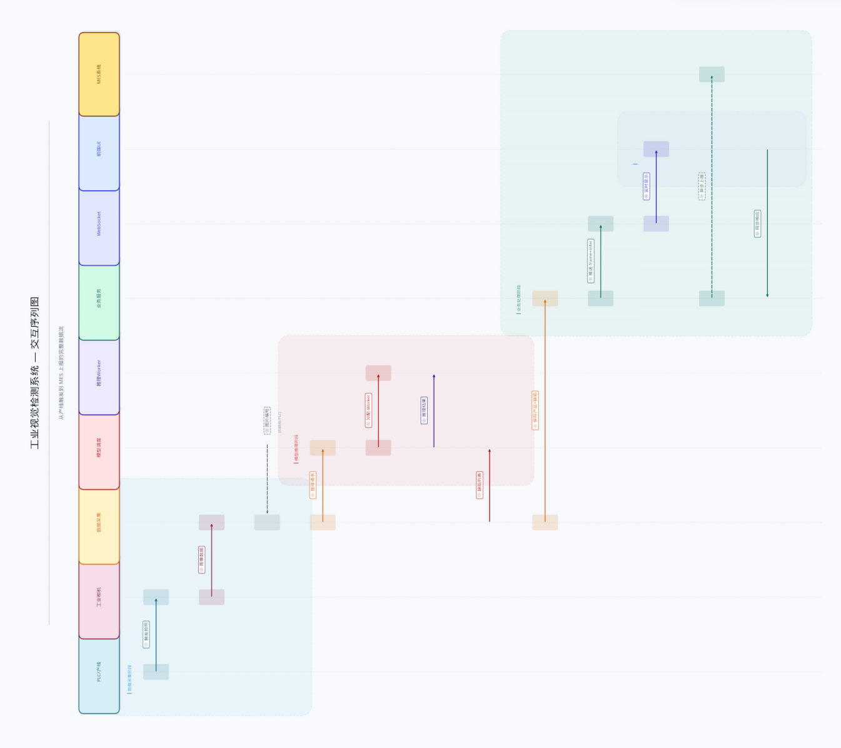

10.2 WS 推送时序(每秒 1 次)
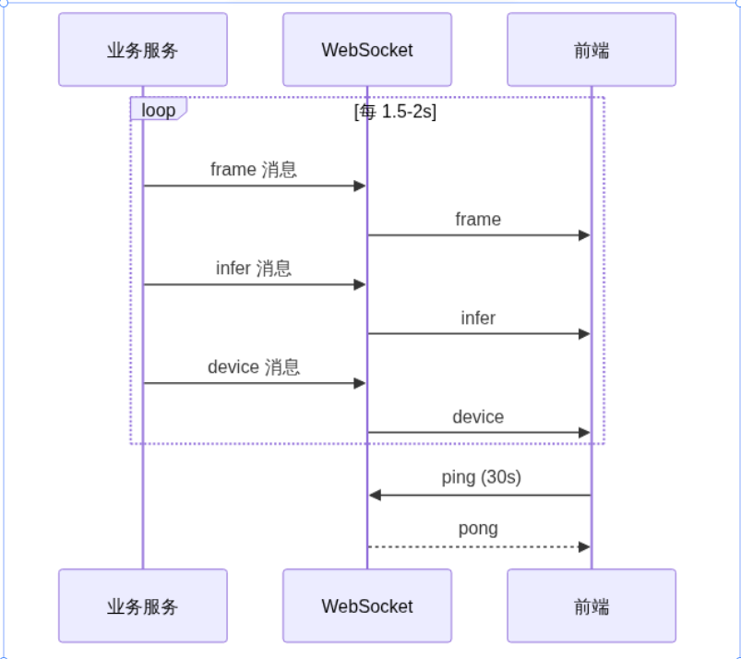
本文档版本受控,任何变更需走变更管理流程。

